**Centro de Enseñanza Técnico Industrial Plantel Colomos**



Reporte 2

Eduardo Camarena Orozco

Matricula: 19310384 Grupo: 7°E1

Ingeniería Mecatrónica

Sistemas Expertos

Mauricio Alejandro Cabrera Arellano

Minecraft Clue

¿En qué consiste el juego?

Es un juego muy sencillo, la historia se desarrolla en Minecraftia, al parecer se ha descubierto el asesinato de Steve, el personaje principal de Minecraft, y tú actuarás como detective preguntando a los 5 diferentes sospechosos, un esqueleto, un zombi, un zombi piglin, Alex y un ahogado, podrás preguntarle a cada uno de ellos en que lugar estaban, son 5 diferentes locaciones, la casa de Alex, la fortaleza, un puesto de saqueadores, el nether y una mina abandonada, también que arma había en el lugar, hay 5 diferentes armas, un hacha, un arco, dinamita, una poción de veneno y una espada, tu contarás con pistas que te ayudarán a descubrir al culpable, la escena del crimen y el arma homicida, para ganar necesitas acertar los tres, y tienes varias oportunidades para poder recabar información preguntando por los lugares, las armas o los sospechosos.

¿Cómo jugar?

Para jugar este juego puedes hacer clic en cualquiera de los links que se encuentran al final de este documento, con ellos podrás abrir el juego en tu navegador y disfrutarlo.

Al inicio del juego aparece la pantalla principal, que es muy parecida a la del juego Minecraft, solo que tiene cambiados los botones debido a que es un juego diferente. Al hacer clic en inicio comenzará nuestro juego, pero también tenemos algunas cosas extras en esta pantalla, como lo son las instrucciones para jugar al juego, de manera muy resumida, los créditos, las opciones y el botón de salir.

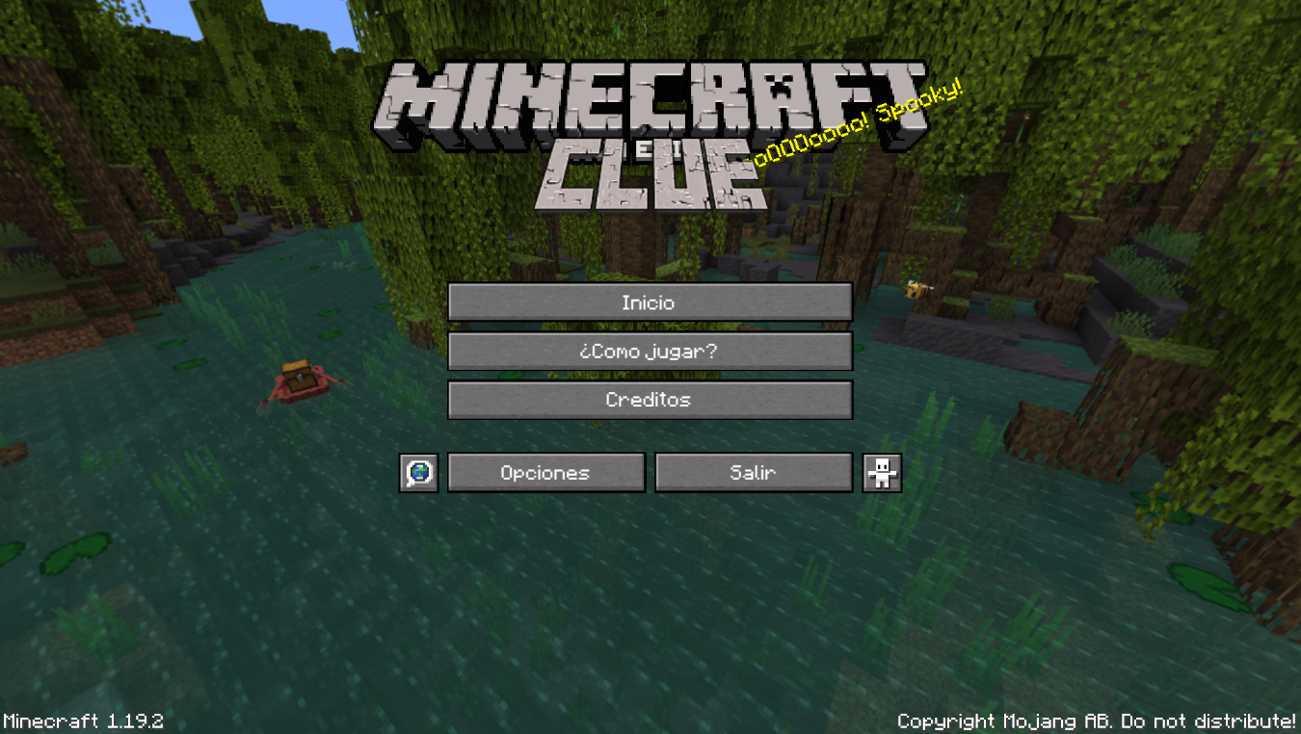

Ilustración 1 Pantalla de inicio

* Inicio: Da comienzo el juego desde la muerte de Steve.
* ¿Cómo jugar?: Al hacer clic aquí se muestran las instrucciones del juego.
* Créditos: Al presionar este botón nos mandará a la pestaña de créditos, donde vienen algunos datos del juego y su creación.
* Opciones: Al presionar este botón podremos configurar la dificultad del juego, es decir la cantidad de pistas podremos seleccionar entre fácil y difícil que son 3 y 5 pistas respectivamente, también podremos configurar la música para ajustar el nivel entre un nivel alto o bajo.
* Salir: En esta versión del programa no sirve este botón, pero en versiones anteriores del programa cerraba la ventana que se abría al iniciar en programa.

Desarrollo del juego

Cuando damos inicio al juego nos muestra la muerte de Steve y nos indica que tenemos que encontrar al asesino, el lugar de los hechos y el arma homicida, para continuar con el juego es necesario presionar el botón de siguiente.

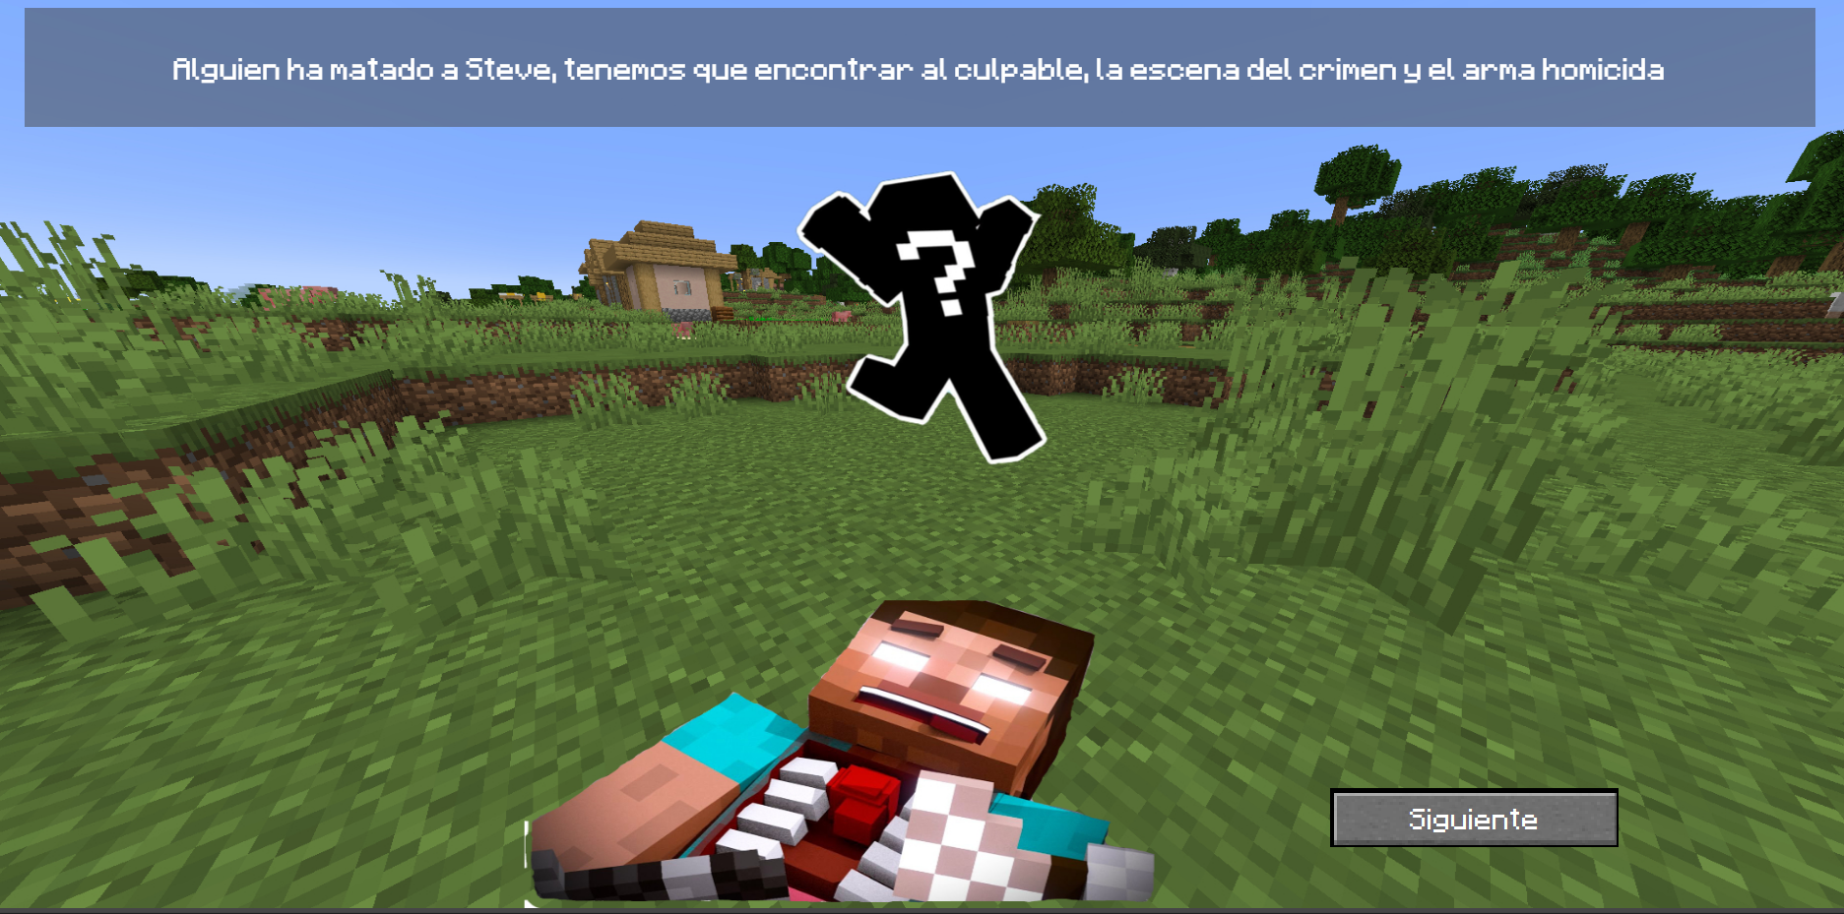

Ilustración 2 Inicio del juego

Al dar clic en siguiente se nos mostrará la siguiente imagen, en la cual podemos observar 3 diferentes botones, estos nos llevarán a otra ventana en la que se mostrarán los sospechosos, las locaciones o las posibles armas, según que botón presionemos y ahí podremos preguntar y buscar pistas sobre el asesinato de Steve.

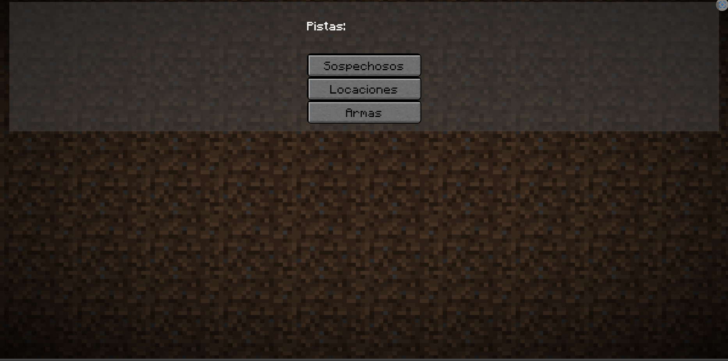

Ilustración 3 Pistas

En la siguiente imagen se presentan las imágenes y nombres de los sospechosos, nosotros podremos hacer clic en cada uno de los botones de sus nombres para conocer su historia y automáticamente nos dirá si lo que nos dicen es cierto o no lo es del todo.

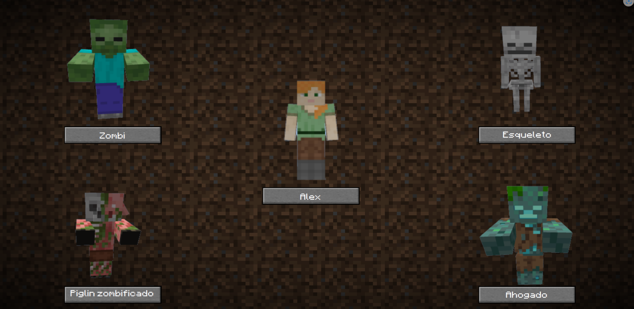

Ilustración 4 Sospechosos

En la siguiente imagen se presentan las posibles escenas del crimen, y al igual que con los sospechosos podremos hacer clic en cada uno de los botones de su respectiva imagen para saber la historia detrás de cada uno de los lugares y su relación con el arma del lugar y la persona que estuvo o no en ese lugar.

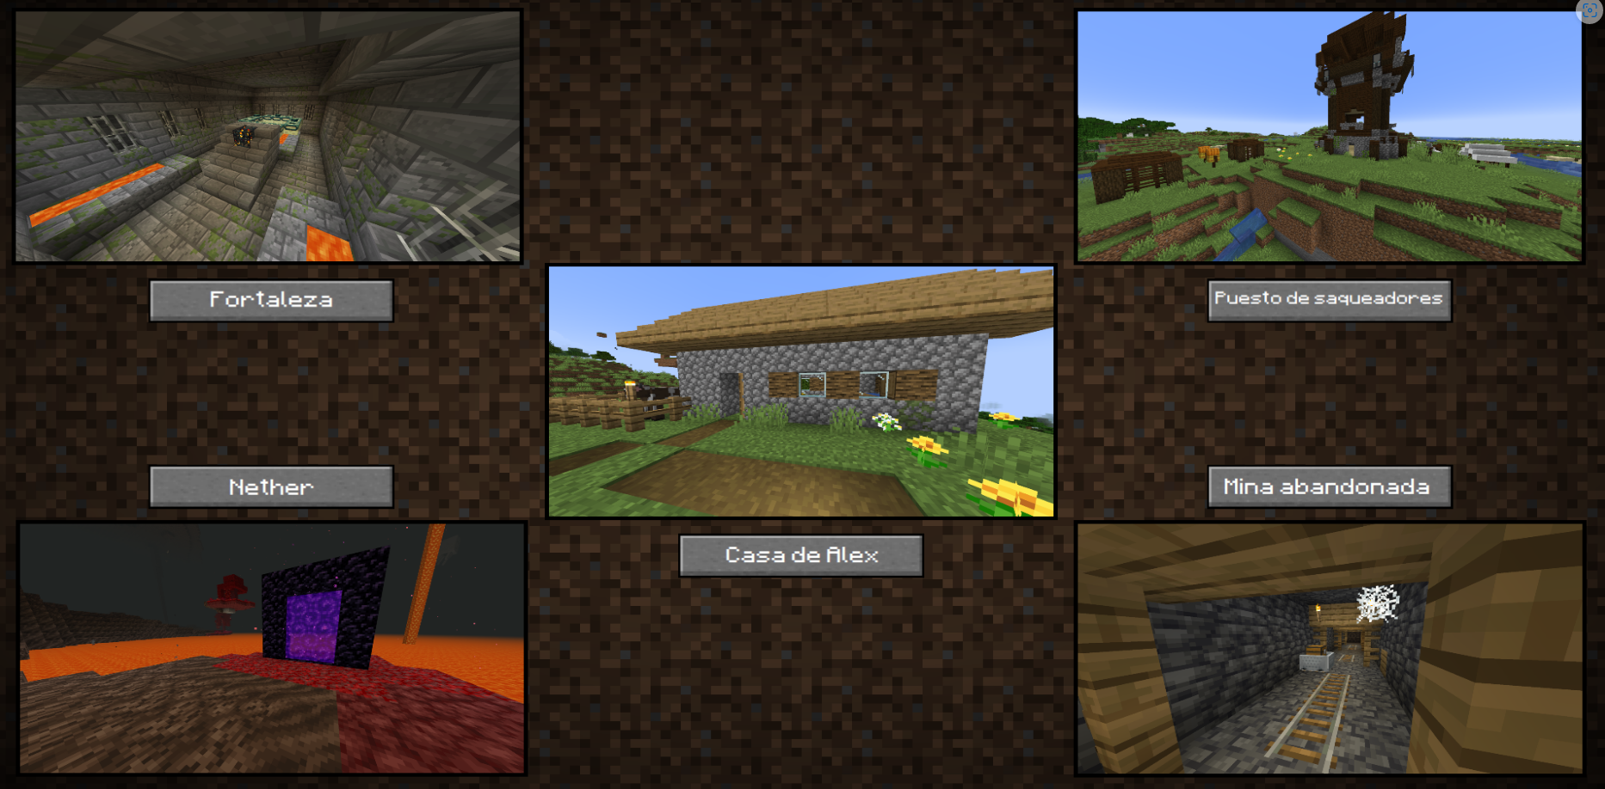

Ilustración 5 Locaciones

En esta imagen se presentan los iconos de las posibles armas homicidas y al igual que con los dos anteriores al hacer clic en su respectivo botón conoceremos la historia detrás de cada una de las armas.

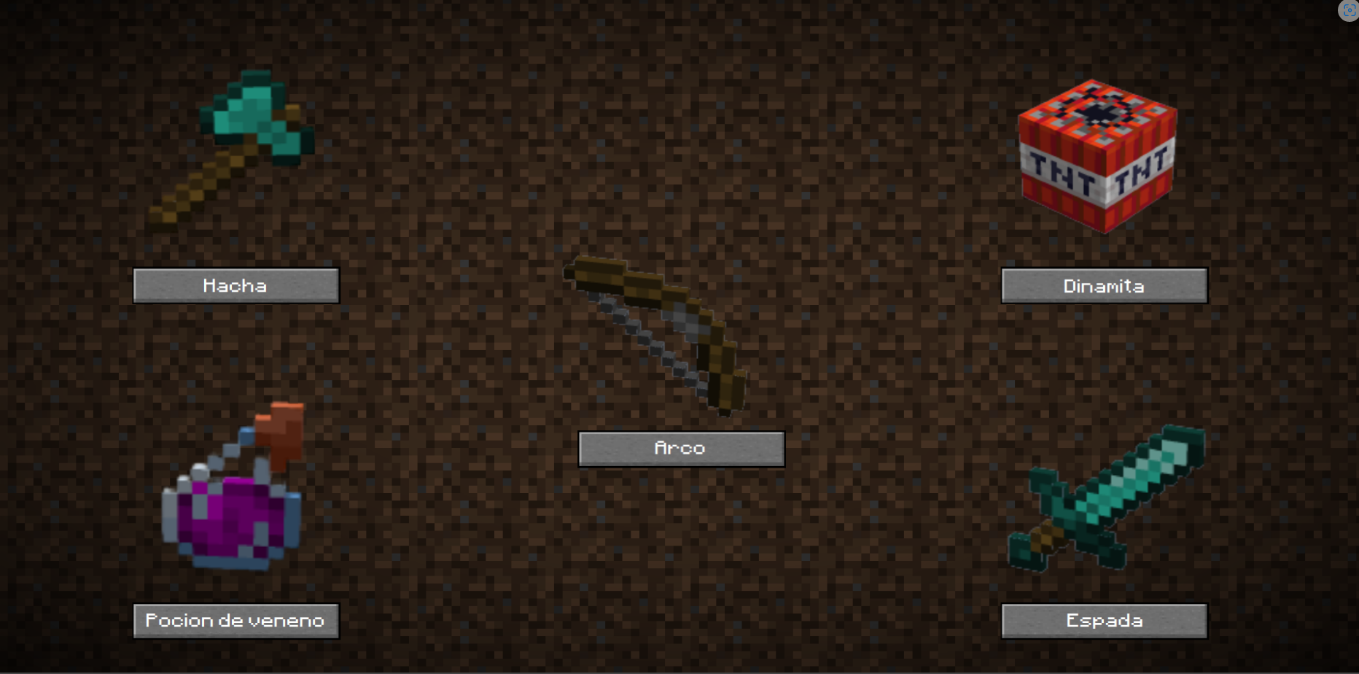

Ilustración 6 Armas

En las próximas imágenes se muestran algunas de las posibles historias y las formas de representar la historia al fondo, aquí es donde podremos saber si la historia coincide con las pistas con las que contamos para resolver el caso, cada vez que se inicia el juego hay una historia diferente y pueden llegar a cambiar los sospechosos, armas o lugares, pero la historia de un sospechoso será igual que la historia del lugar o el arma relacionada con él, así que no sirve de mucho volver a preguntar por algo que ya sabemos.

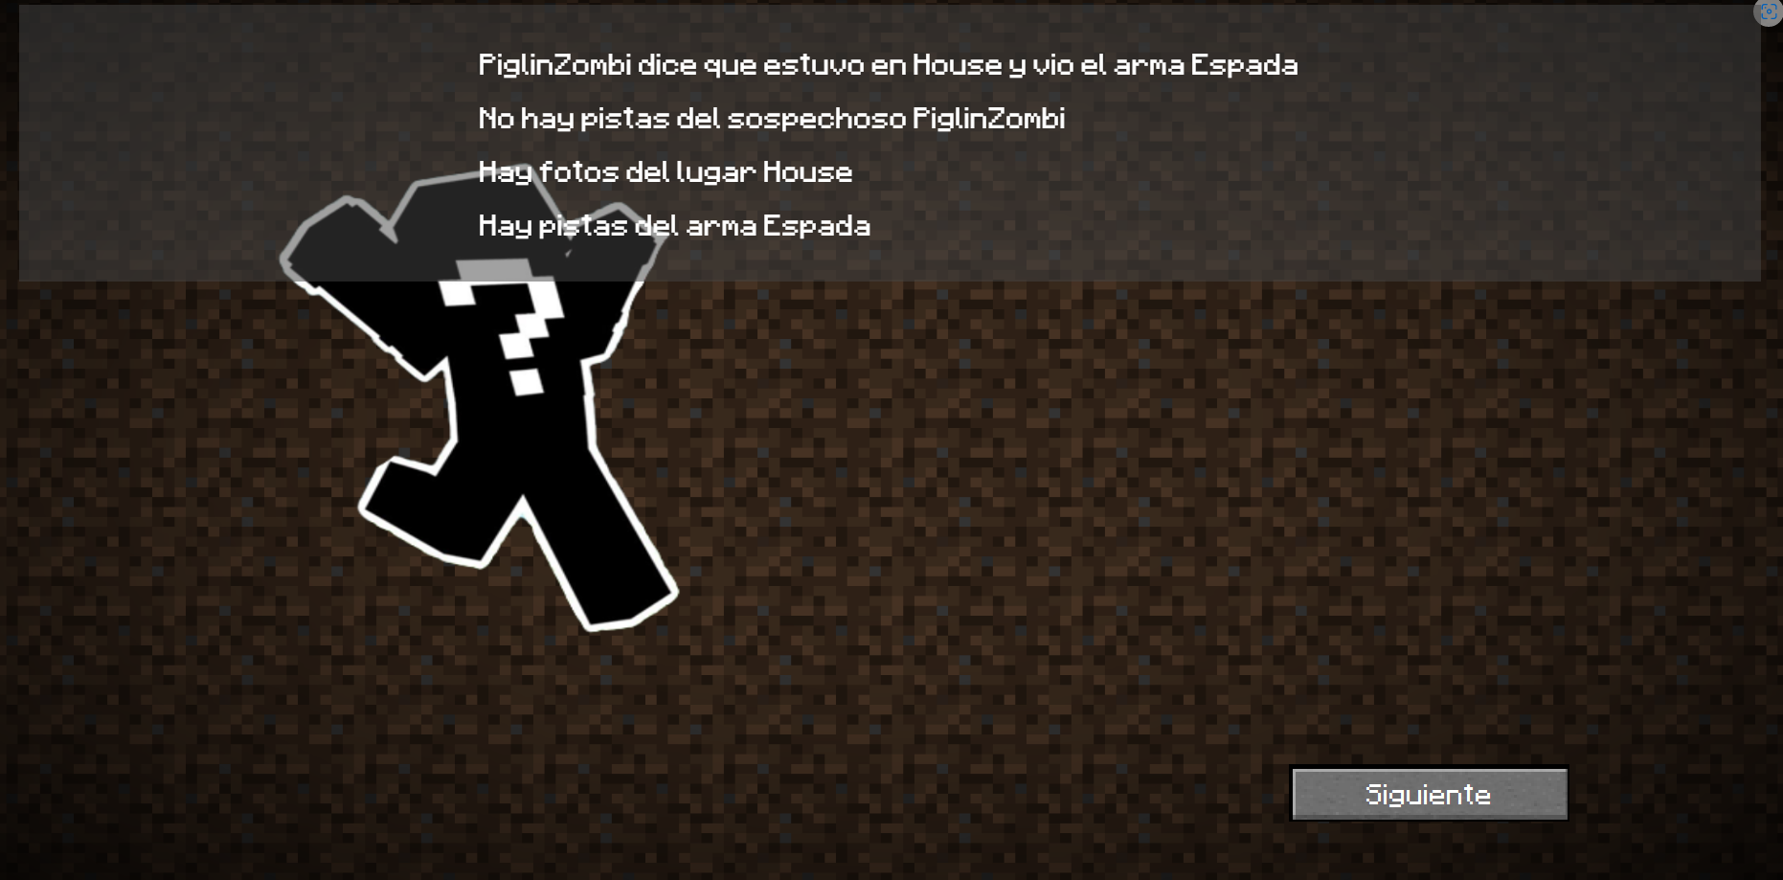

Ilustración 7 Pista sospechoso

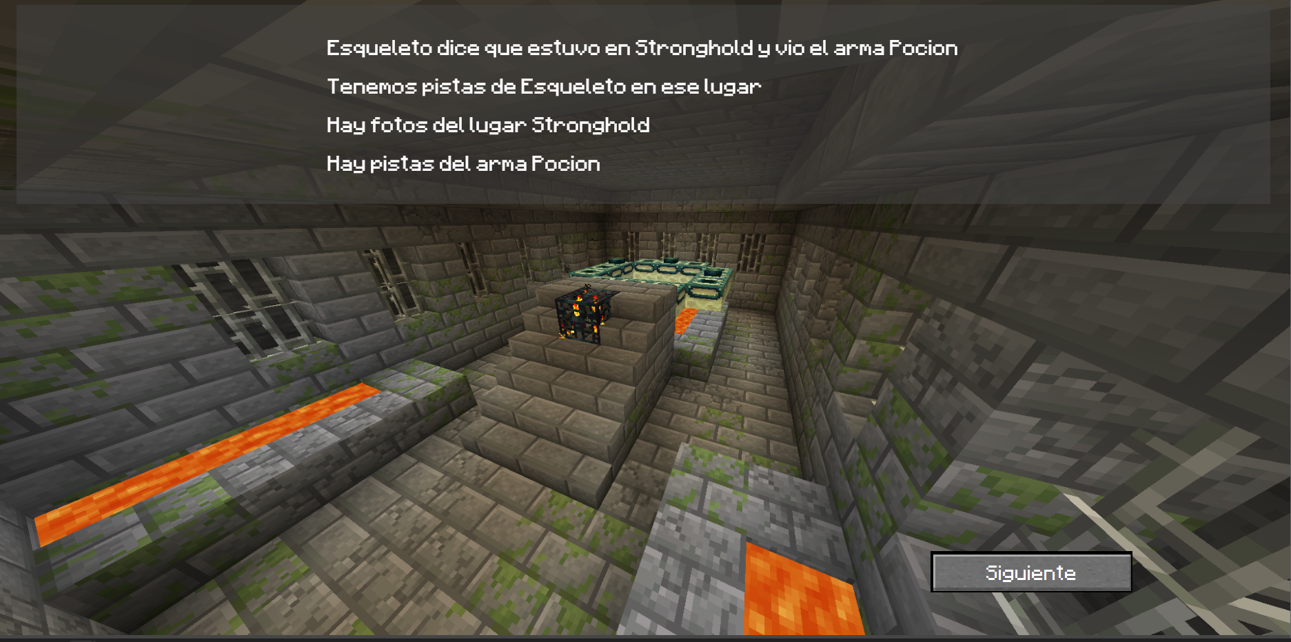

Ilustración 8 Historia verdadera

Cuando hayamos agotado nuestras oportunidades para preguntar nos saldrá la siguiente imagen y tendremos que presionar siguiente para elegir al sospechoso que creemos que fue el asesino, el arma y el lugar del homicidio, y el programa nos dirá si acertamos o no y en que acertamos.

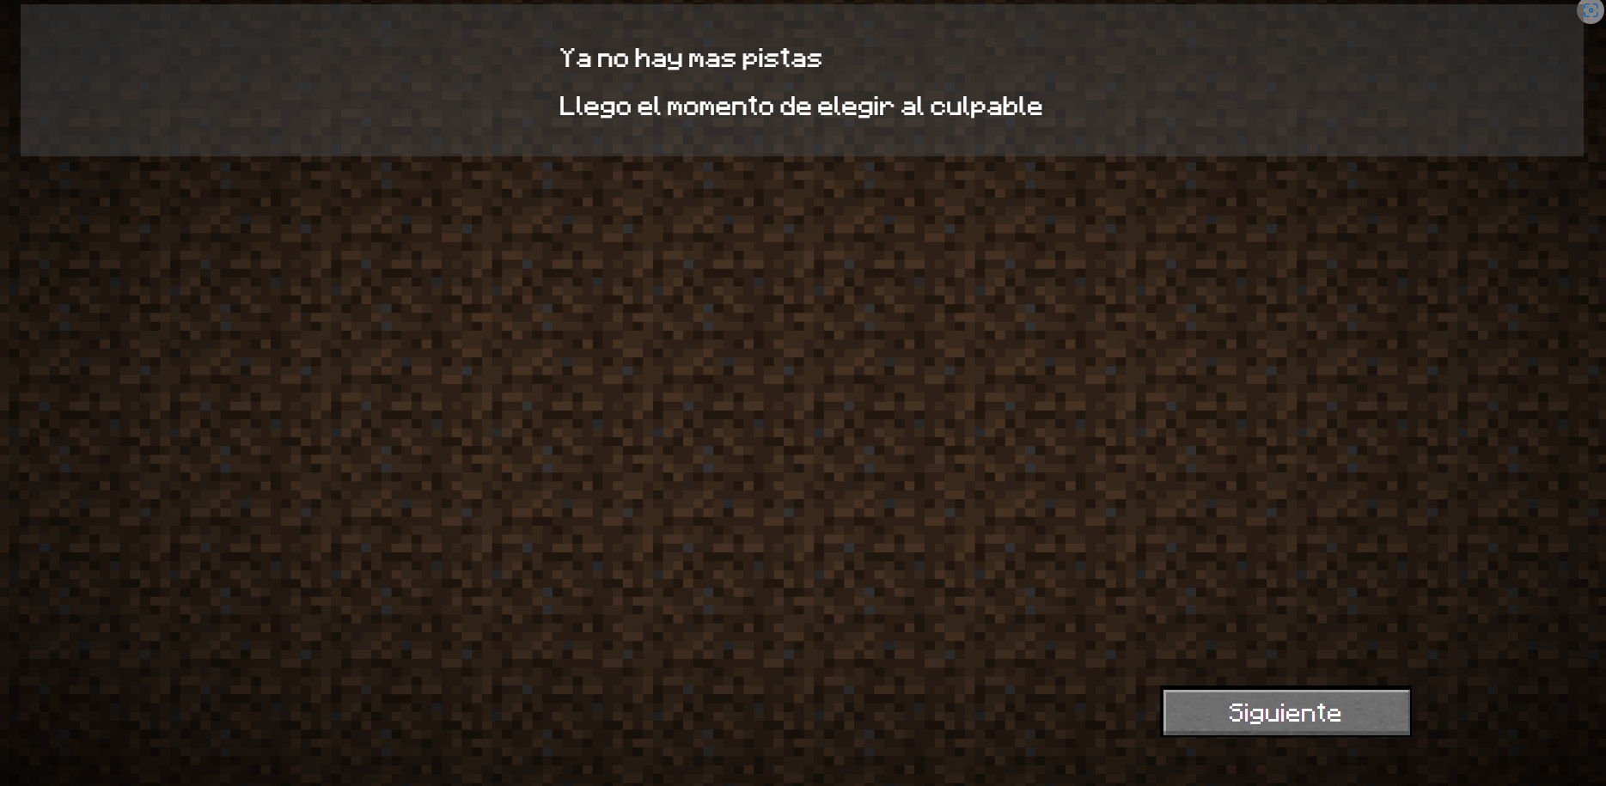

Ilustración 9 Fin de las pistas

En caso de no acertar alguna de las opciones nos aparecerá esta imagen (Caso 1) y este texto que nos dice el culpable, el lugar y el arma homicida así como en que nos equivocamos, para continuar presionamos siguiente y volveremos al menú principal. En caso de acertar mostrará una imagen con fuegos artificiales (Victoria) y nos dirá que lo adivinamos.

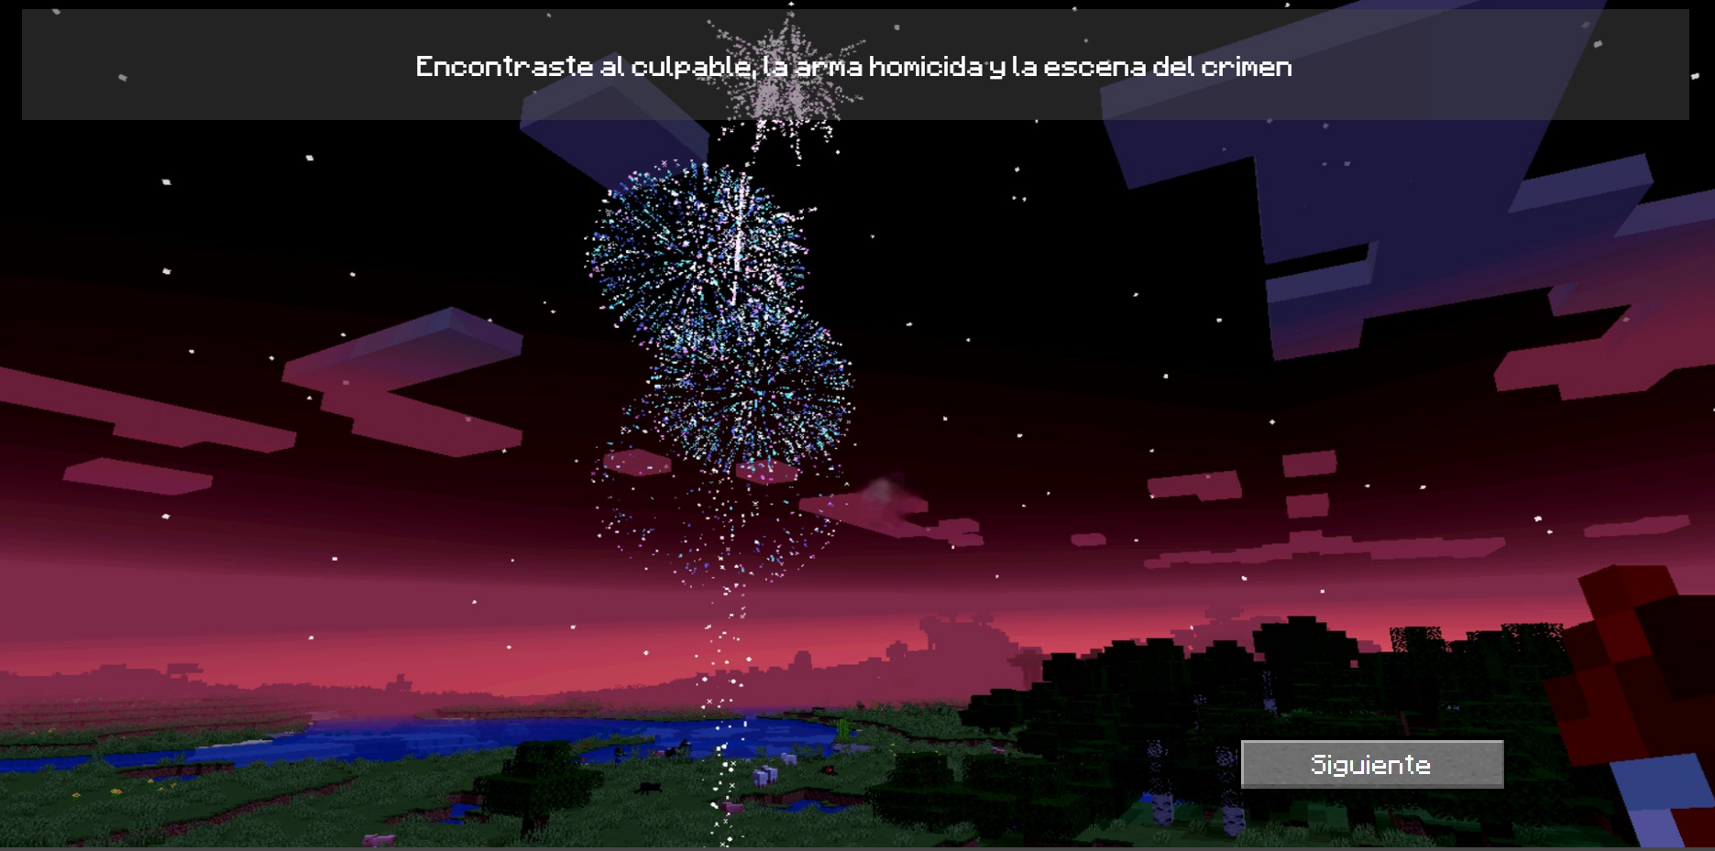

Ilustración 10 Victoria

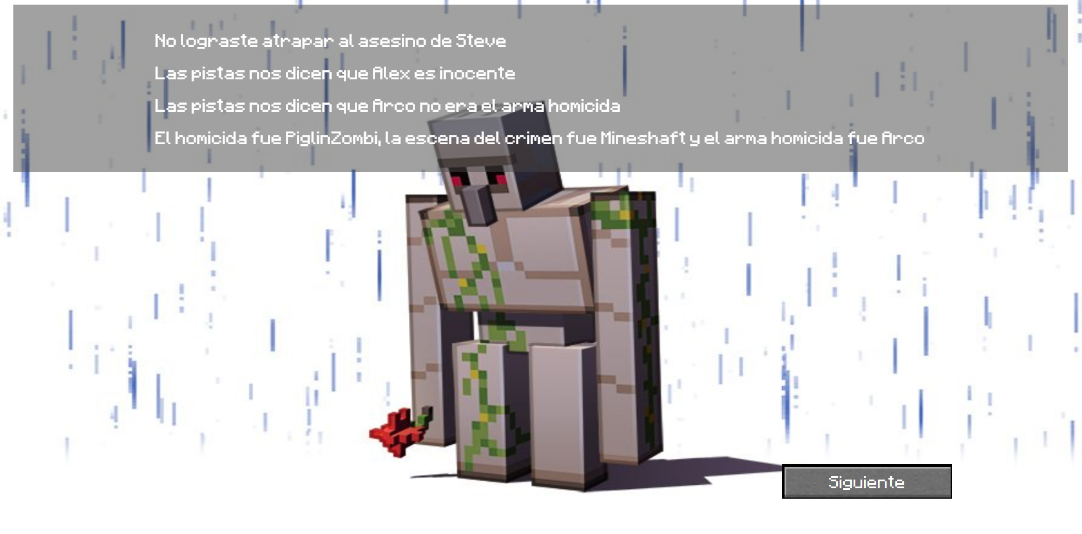

Ilustración 11 Caso 1

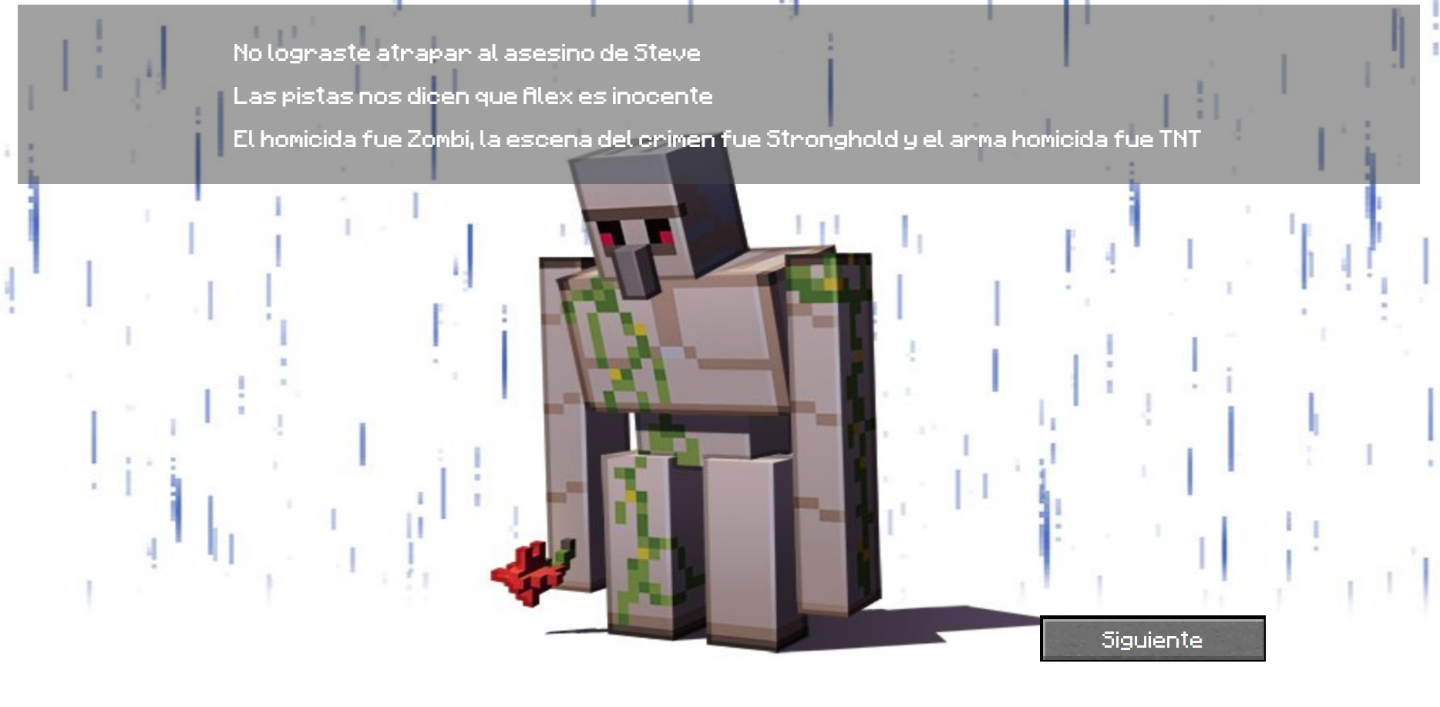

Ilustración 12 Caso 2

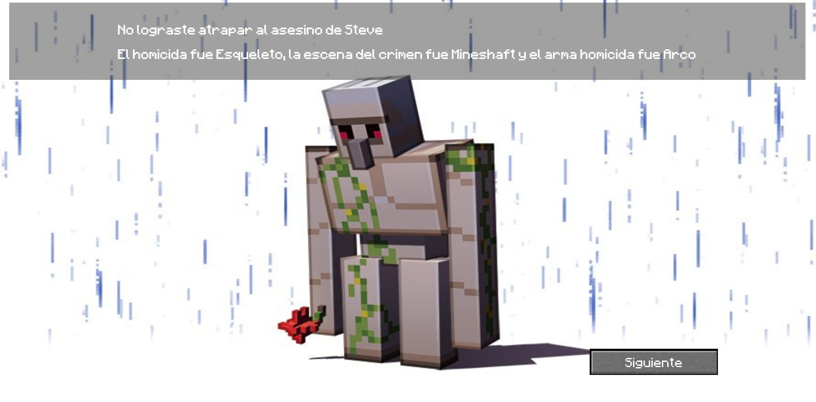

Ilustración 13 Caso 3

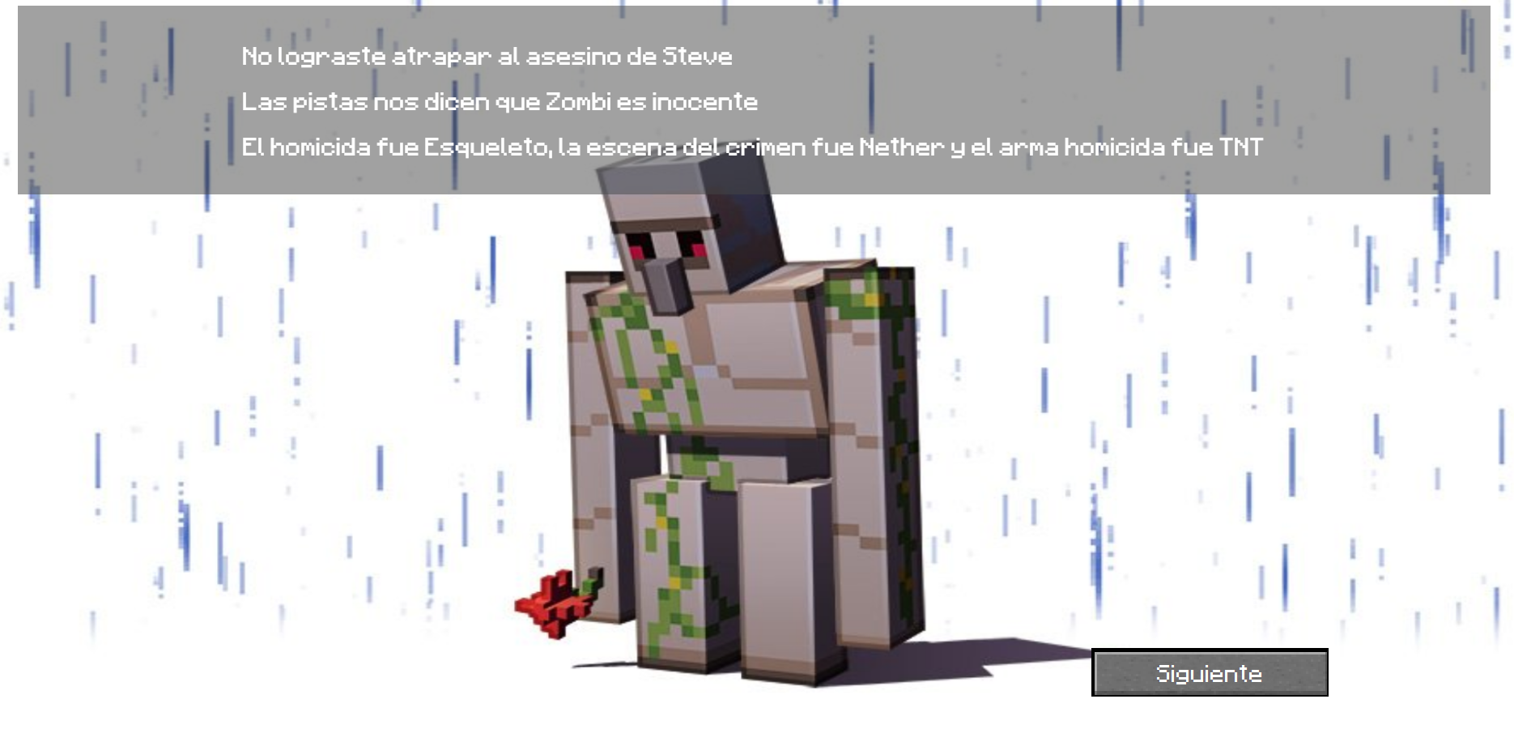

Ilustración 14 Caso 4

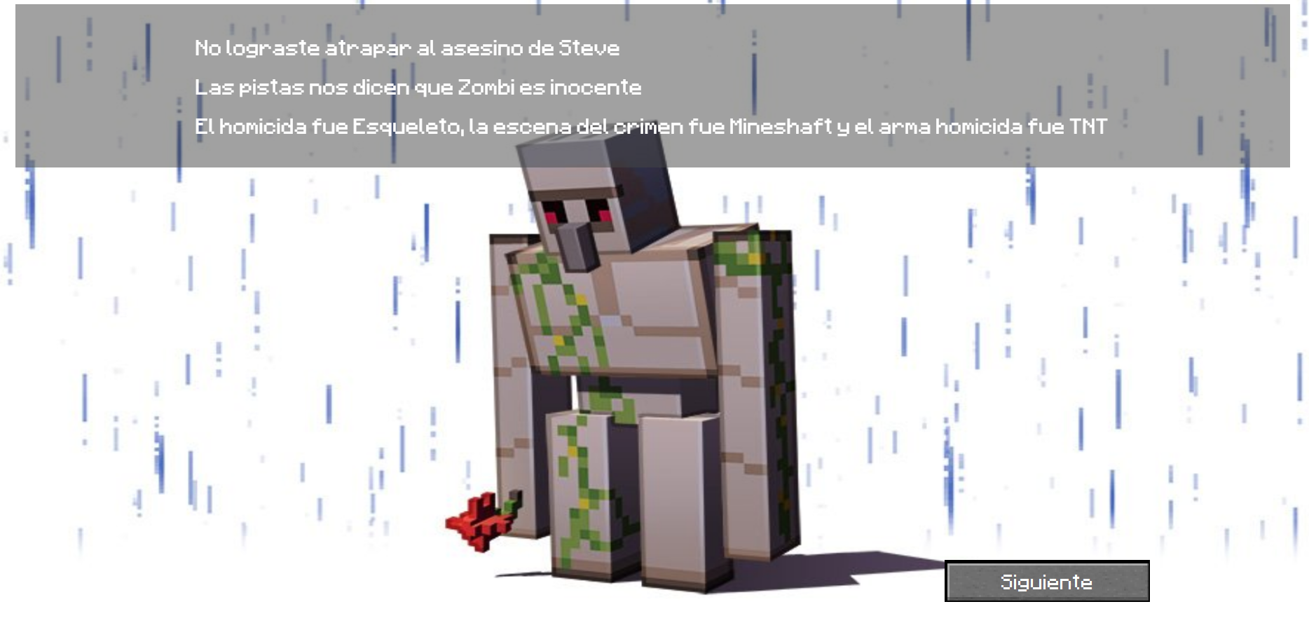

Ilustración 15 Caso 5

Conclusiones

No es un juego muy complicado, aunque la verdad fue un reto realizarlo, ya que tuve que aprender a programar en otro programa, ya que utilicé JavaSctript Css y HTML para programarlo ya que había escuchado que este tipo de programas era muy sencillo realizar en ese lenguaje pero la verdad si fue un reto aprender a programar de esta forma, pero lo bueno de todo esto es que ya conozco otro programa con el cual programar.

Link de itch.io: <https://camarenita.itch.io/clue-minecraft>

Link de Github: <https://camarenita.github.io/Clue-Minecraft-JS/>

Link del repositorio: <https://github.com/Camarenita/Clue-Minecraft-JS.git>